

**МИНИСТЕРСТВО ОБРАЗОВАНИЯ И НАУКИ РЕСПУБЛИКИ ДАГЕСТАН**

**МКОУ"КАДАРСКАЯ ОСНОВНАЯ ОБЩЕОБРАЗОВАТЕЛЬНАЯ ШКОЛА"**

**368220, РД. Буйнакский район, с. КадарE-mail:** [**kadar_school_1@mail.ru**](mailto:kadar_school_1@mail.ru) **тел. 8-989-485-55-22**

**Информация**

**о проведении 27 января 2021 года в образовательных организациях**

**уроков памяти жертв Холокоста и воинов Красной армии,**

**освободителей Аушвица**

|  |  |  |  |
| --- | --- | --- | --- |
| Наименование муниципального управления образования | Приняли участие | | |
| Количество общеобразовательных организаций, где проводились уроки | Количество  уроков | Количество школьников, принявших участие на уроках |
| МКОУ «Кадар ООШ» | 1 | 2 | 19 |

27 января - Международный день памяти жертв Холокоста. В этот день весь цивилизованный мир склоняет голову перед жертвами варварских акций нацистов, ставших трагическим прологом Холокоста. На основании плана работы школы по патриотическому воспитанию и календаря знаменательных дат РФ с 21.01-28.01.2021г. проведена неделя, посвященная Международному дню памяти жертв Холокоста.

Целью проведенных мероприятий было:

- понимание учащимися трагического события Второй мировой войны, вошедшее в историю под названием Холокост;

- усвоение уроков Холокоста для воспитания толерантного сознания учащимися.

Проведенные мероприятия:

Классным руководителем 9 класса 23 января проведен классный час на тему «Урок памяти жертв Холокоста и воинов Красной армии, освободителей Аушвица».

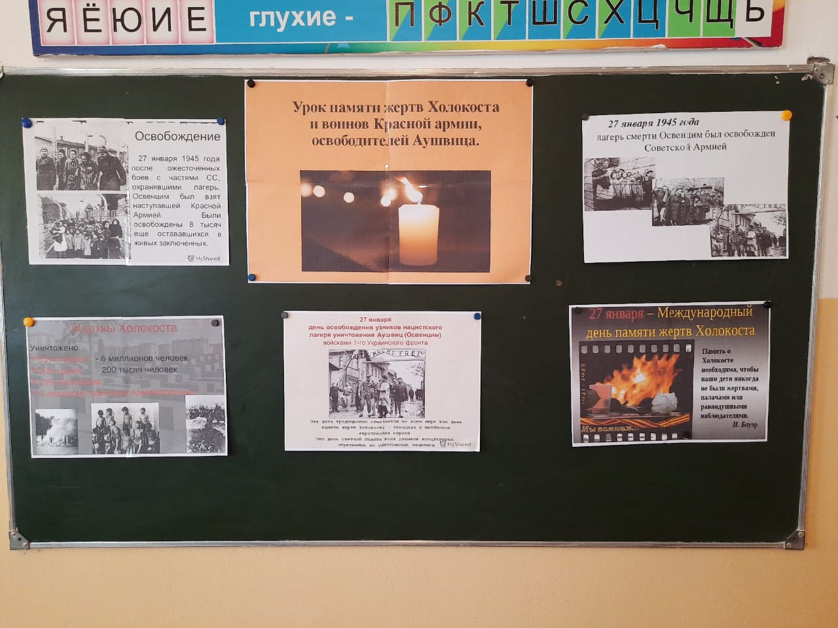

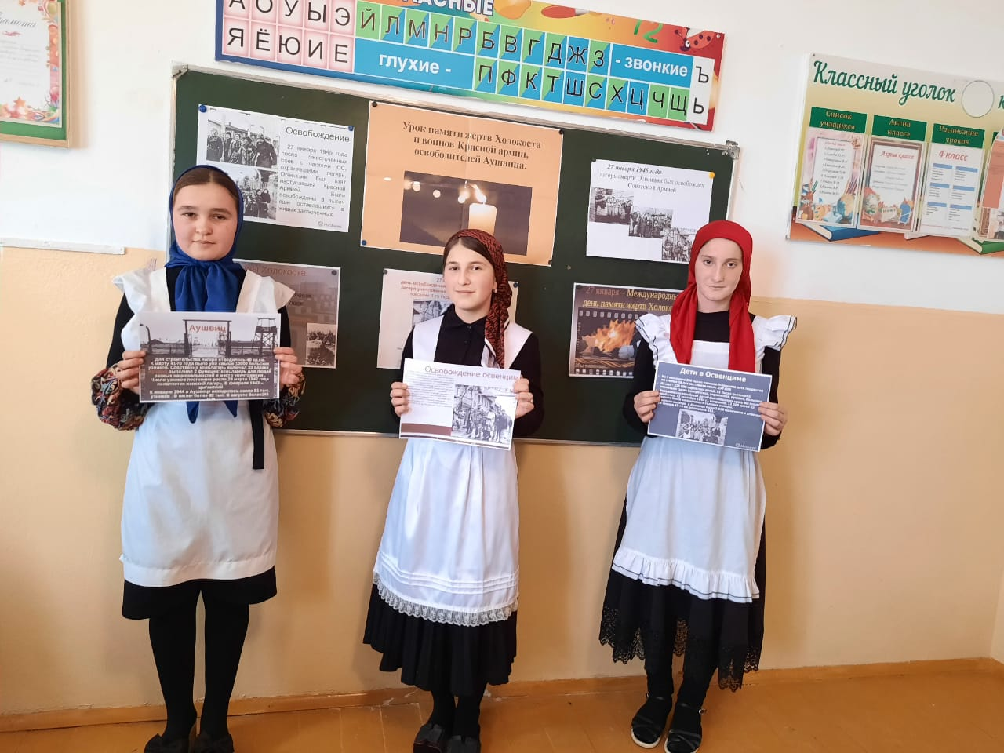

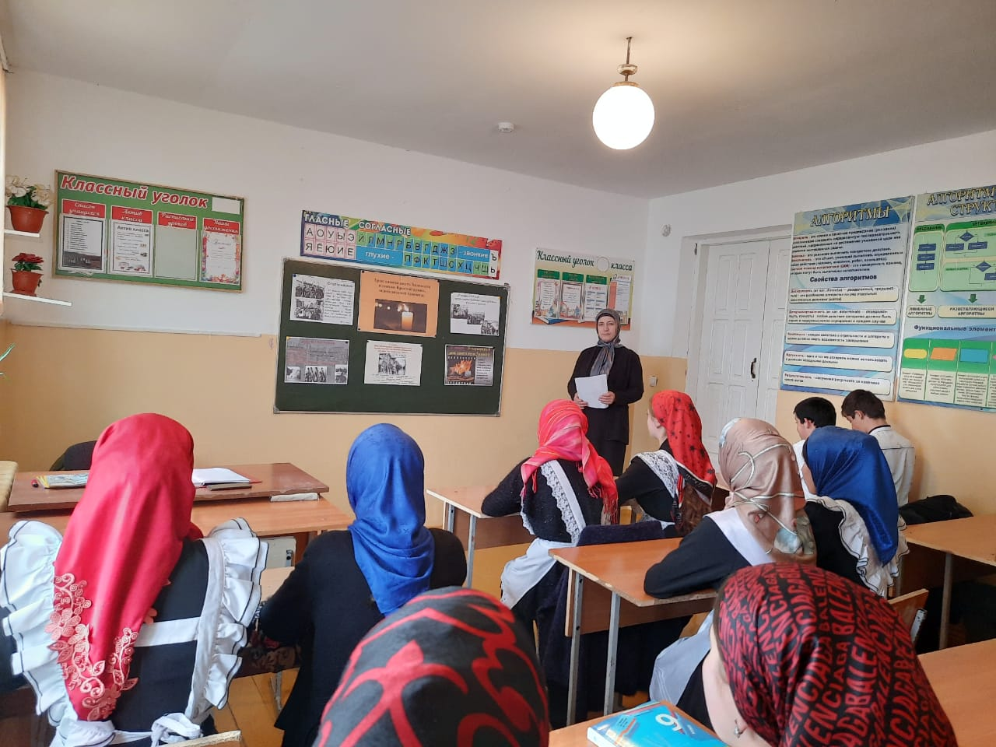

Учителем истории Изиева З. А. в 8 классе проведен урок истории "Холокост – память поколений". Обучающиеся узнали о причинах геноцида, начатого в центре Европы в середине просвещенного ХХ века, о страшных последствиях ненависти и человеческого равнодушия. Обсудив историю, перешли к современности. В ходе дискуссий было высказано много мнений о том, как бороться с ксенофобией, экстремизмом, неонацизмом. Более яркому восприятию этой сложной темы помогли видеоматериалы.

Во времена Холокоста было убито около шести миллионов евреев. Конечно, это является страшной трагедией для всего человечества, и нам следует хранить память об этих ужасных событиях, чтобы не допустить их повторения. Поэтому данные мероприятия положительно влияют на молодое поколение.

